El Único Camino
Romanos 3:21-31
“Pero ahora” – Estas palabras marcan una transición grande en la carta a los Romanos. ¡Qué gran diferencia hacen dos palabras pequeñas!
En aquel entonces… | Pero ahora…
- Estábamos bajo la __________ de Dios (1:18).  - Estábamos espiritualmente  y depravados.  - Estábamos comprobados  en nosotros mismos.  - Estábamos _______________  por La Ley.  - Estábamos _______________  de la salvación por fe. | - Estamos bajos la ___________ de Dios (3:24).  - Estamos _________________  espiritualmente para siempre.  - Somos declarados __________  en Cristo Jesús.  - Somos por Su sangre.  - Hemos sido_______________  con la salvación por fe.

I. Un Repaso del Contexto
- Pablo introdujo el tema general de Romanos – el mensaje del evangelio que revela cómo cualquier persona puede estar bien con Dios por la fe (1:16-17).
- Pablo luego enseña que todo ser humano necesita acudir a la
de Dios provisto a través del evangelio.
- Eso es cierto porque todos hemos pecado delante de Dios y hemos “fallado la meta” de la norma perfecta que Dios demanda de cada uno de nosotros (1:18-3:20).
- “Pero ahora” – Pablo parece decir que ya que todos somos pecadores, necesitamos escuchar las buenas noticias y apropiarlas para nosotros mismos.
II. Una Aclaración del Evangelio
- Es Una de (v. 21-24ª).
1. No es .
a. Estar bien delante de Dios viene “aparte de la Ley”.
b. No puede ser logrado o ganando en ninguna forma.
2. No es .
a. Cuando dice “por la ley y por los profetas” es una frase que designa el total del Antiguo Testamento.
b. En el A.T. encontramos el mensaje básico que enseña que el hombre puede tener una relación recta y correcta con el Señor (Génesis 15:6; Salmo 32:1-2).
c. Los sacrificios y las profecías acerca de un Mesías abrieron camino para un mejor entendimiento de la provisión de Dios para la restauración completa del hombre.
3. No es con el hombre.
a. Las personas no nacen justas – ni tampoco pueden contagiarla de sus padres, iglesia, amigos, etc.
b. La única manera de llegar a tener una relación justa con Dios es “por medio de la fe en Jesucristo”.
c. Cuando uno cree en Jesucristo por fe, llega a ser justo por medio de la .
d. La justificación es “un acto soberano de Dios en que Él
al pecador creyente mientras todavía está en su estado pecaminoso.”
e. Esto no hace al pecador inocente de su pecado.
f. La justificación declara al pecador absolutamente acepto delante de Dios cuando confía en la paga de Cristo por su pecado.
g. Ya que el Padre está completamente satisfecho con Su Hijo, también está satisfecho con todos los que están “en Su Hijo” por fe – Efesios 1:6-7.
- Es Un de (v. 24).
1. No merecemos la salvación de Dios, y no hay nada que podemos hacer para merecerla – 5:8-10.
2. La palabra griega para “gratuitamente” significa “sin causa” o “sin una ”.
3. ¿Por qué nos trata así? Porque nos ama. Porque escogió hacerlo – Deuteronomio 7:6-8a.
4. “La ” significa “de conseguir liberación por medio de la paga de un precio” – es un término usado en el mercado romano de la .
5. Tenemos que aceptar el precio que Él pagó por nosotros.
- Es Una de (v. 25-26).
1. Aquí podemos ver lo que la muerte de Cristo hizo por el Padre.
a. Lo – Jesús llegó a ser la propiciación o la satisfacción de la justicia de Dios – 6:23.
b. Terminó con el – 2 Pedro 3:3-9 - Dios escogió juzgar el pecado una vez para siempre en Jesucristo. Todos los pecados – pasados, presentes y futuros – fueron pagados por completo – Heb. 10:1-4, 10-14.
- Es Una de (v. 22, 25-26).
1. La mayoría de personas piensan que tenemos que “hacer algo” para merecer la salvación.
2. La verdad es que el regalo de Dios de la salvación no nos cuesta nada, mientras le costó a Él todo.
3. Él nos dice: “¡Tómala por fe! Es gratis. Yo he pagado el precio por ti.” - ¡Qué tan grande es Su amor para con nosotros!
III. Las Preguntas Acerca Del Evangelio
- ¿Quién Recibe La ? – Si la salvación es por fe solamente, entonces no hay lugar para jactancia (v. 27-28). Ningún ser humano puede aceptar la gloria por su salvación. Toda la gloria es únicamente para Dios.
- ¿Califica ? – ¡Absolutamente! Ya que sólo hay un Dios, y Él es Señor del judío y el gentil (v. 29-30), entonces cualquier persona puede ser salva si acepta por fe la salvación en Cristo Jesús.
- ¿Qué De La ? – ¿Entonces nuestra fe anula la Ley? Para nada. Nuestra fe establece la Ley (v. 31). La Ley declara que Dios es completamente justo y demanda una justicia perfecta. Ya que ninguno es justo, la Ley nos enseña que todos necesitamos un Salvador – Cristo Jesús. Esto era el propósito principal de la Ley – Gálatas 3:23-26.
IV. La Reacción Al Evangelio
- El énfasis principal de la salvación es que es un , no un galardón, ni un salario. Tenemos que recibirla por fe.
- El objeto principal de la salvación es , no el pecador. Es Dios quien recibe la gloria y no nosotros.
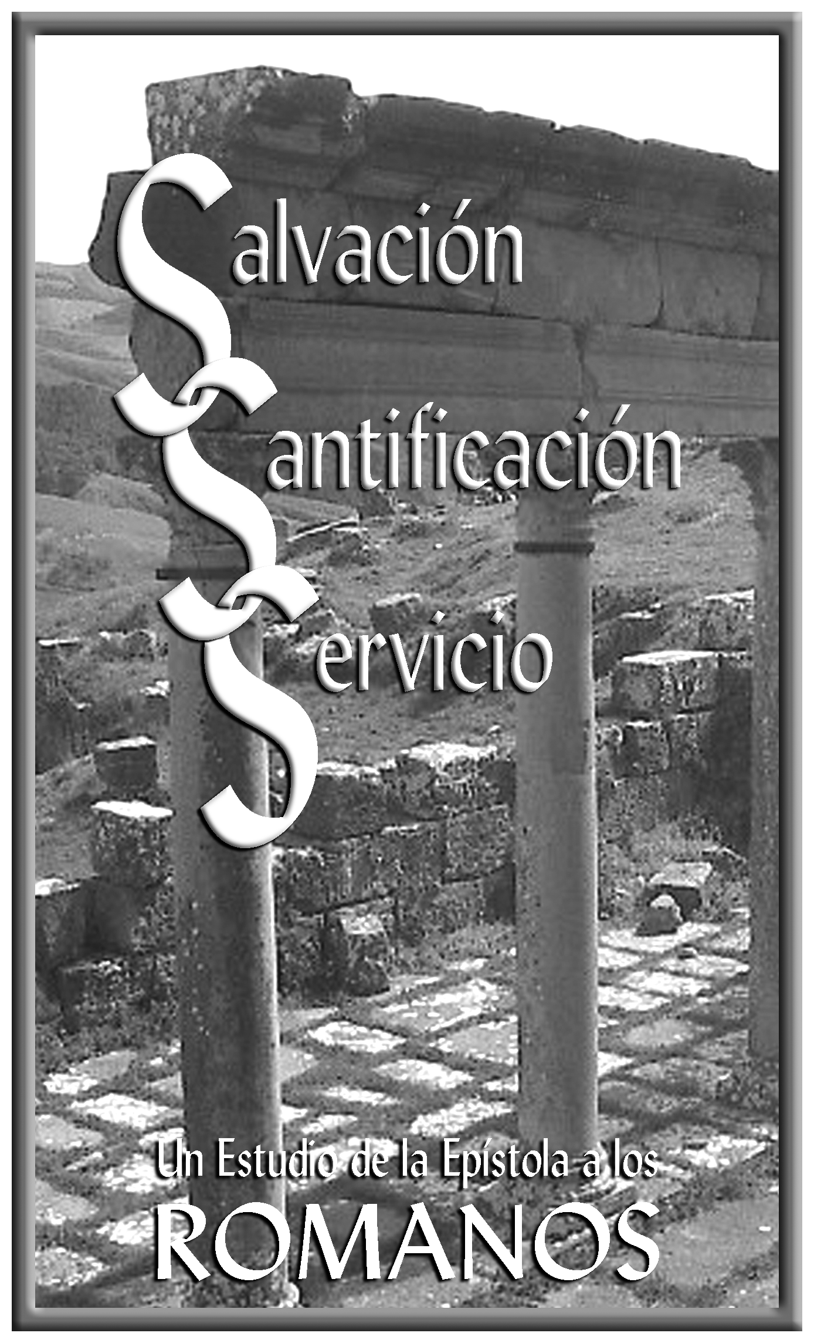

El Único Camino

